**版本控制**

1. 背景

GitHub是用于：

1. 方便大家**合作**：每一个人都能看项目文档和代码
2. 追溯软**件修改历史**：能看修改流程
3. 避免修改**冲突**：是说多个人同时做一个commit能带来一个冲突
4. Repository信息

Repository连接: <https://github.com/freefleu/AIAssistemSystem2.git>

Collaborators（合作者）：

1. zhangyouyouyou
2. ZQ1102118381
3. dengmiaoran
4. tianhao909
5. LiiiAJ
6. freefleu
7. Git-commit

做git-commit之前，建议做一个”git status”然后”git add” 文档名字”或者”git add -A”。-A能添加所有改的的文档。有两种git-commit: a. git-commit -m b. git-commit

1. git-commit -m

要写一句话解释刚做的变化: 1. 写出变化， 2.变化原因

缩写:写重要内容，<=50字

例如：

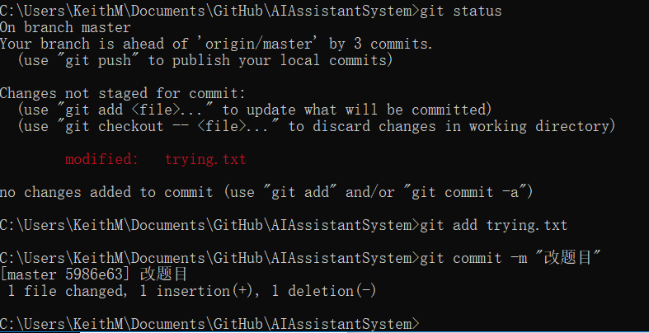

用Windows cmd

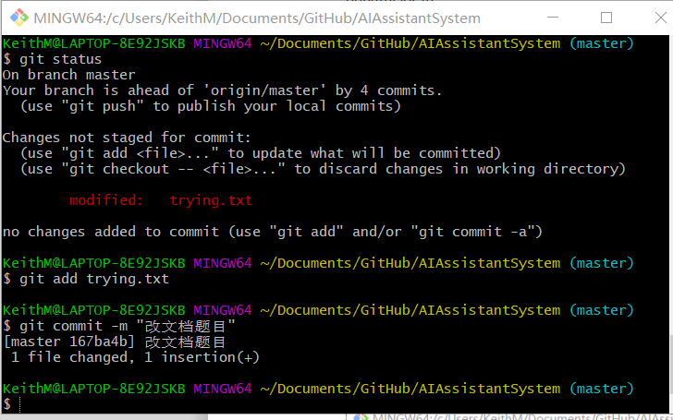

用gitbash

1. git-commit

如果需要多写的话，直接是用：git-commit然后在一个写出清楚

每行的长度要统一，比如每行别超过大概72字：这能让读更方便

长度不是严格的只要有统一的长度为了让它好看一点

例如：

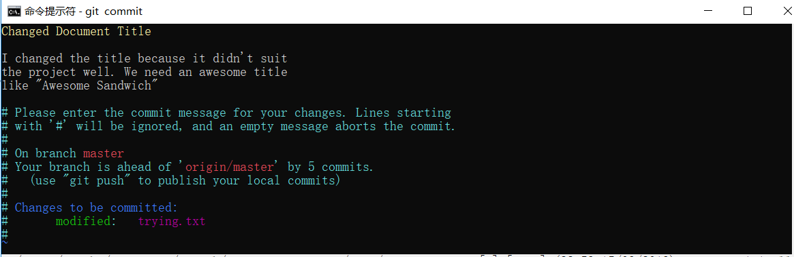

黄色的是标题：<=50字

灰色的解释：标题之后要留一个空

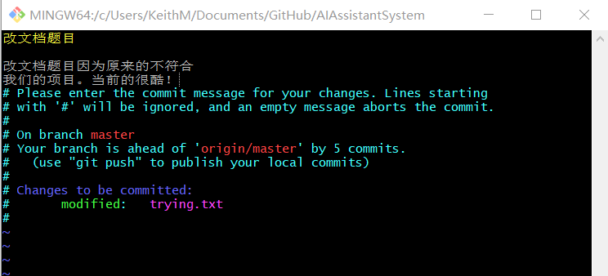

用Git Bash

1. 迭代开发模型

因为我们用的是GitHub, 我们的开发style是迭代的，是说每次写代码之后，要上载新的代码于资源

建议大家每天写代码要把它放在GitHub为了让大家看一下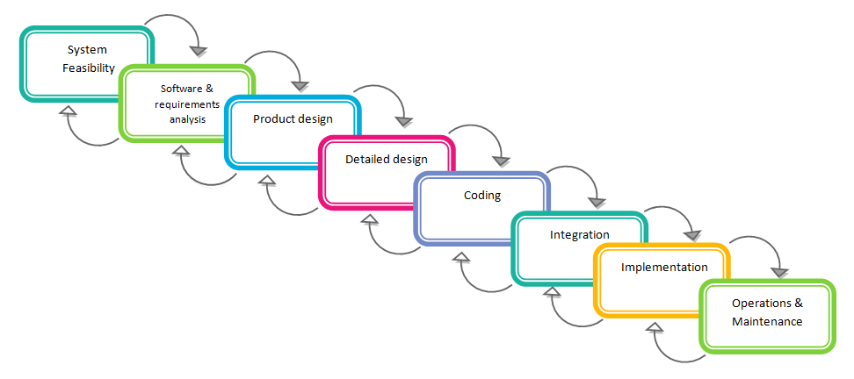

如图所示我们要一直开发，观察我们的结构和做测试